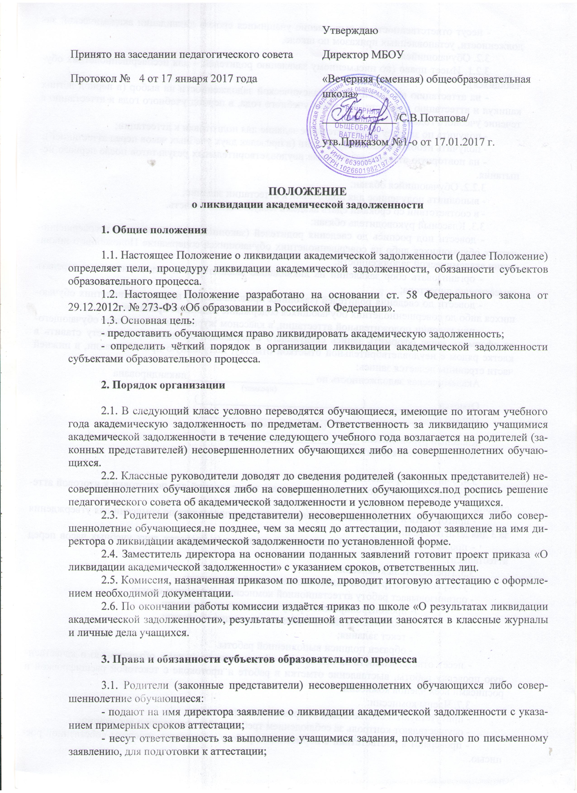- несут ответственность за выполнение учащимися сроков ликвидации академической задолженности, установленных приказом по школе.
3.2. Обучающийся:
3.2.1. Имеет право (по письменному заявлению родителей – для несовершеннолетних обучающихся):
- на аттестацию по ликвидации академической задолженности на выбор (в период летних каникул и аттестацию в августе, до начала учебного года, в период учебного года и аттестацию в течение учебного года);
- получить по запросу дополнительное задание для подготовки к аттестации;
- получить необходимые консультации (в пределах двух учебных часов перед аттестацией);
- на повторную аттестацию в случае неудовлетворительных результатов после первого испытания.
3.2.2. Обучающийся обязан:
- выполнить полученное для подготовки к аттестации задание;
- в соответствии со сроками сдать академическую задолженность.
3.3. Классный руководитель обязан:
- довести под роспись до сведения родителей (законных представителей) несовершеннолетних обучающихся либо на совершеннолетних обучающихся содержание Положения о ликвидации академической задолженности;
- организовать сбор заявлений на ликвидацию академической задолженности и передать заместителю директора;
- довести до сведения родителей (законных представителей) несовершеннолетних обучающихся либо до совершеннолетних обучающихся содержание изданных приказов;
- при условии положительной аттестации, в классном журнале и личном деле обучающегося оформить запас оформить запись следующего содержания: по данному предмету ставить в клетке рядом с неудовлетворительной отметкой отметку, полученную при аттестации, в нижней части страницы делается запись:
Академическая задолженность по ______________________ ликвидирована
(предмет)
Отметка ____________ (_____________________________)
Приказ № ___________ от ___________________________
(дата внесения записи)
Классный руководитель ___________________________/____________________/
Запись заверяется печатью.

3.4. Учитель – предметник обязан:
- на основе приказа по школе сформировать пакет заданий для подготовки к итоговой аттестации;
- приготовить и сдать текст контрольного задания председателю комиссии для утверждения за 3 дня до аттестации;
- провести по запросу необходимые консультации (в пределах двух учебных часов перед аттестацией).
3.5. Председатель комиссии:
- утверждает контрольное задание для итоговой аттестации;
- организовывает работу аттестационной комиссии в указанные сроки:
- проконтролировать присутствие членов комиссии;
- подготовить для проведения аттестации протокол;
- текст задания;
- образец подписи выполненной работы.
- несёт ответственность за правильное оформление протокола, объективную и качественную проверку работы, выставление отметки в работе и протоколе с текстовой расшифровкой и росписями всех членов комиссии.
3.7. Члены комиссии:
- присутствуют в соответствии со сроками на аттестации;
- осуществляют контроль за соблюдением требований к проведению аттестации;
- проверяют в соответствии с нормативами работу, оценивают, заверяют собственной росписью.

